Představujeme vám Nábytkovou banku Ústeckého kraje, z. s.. Vznikla v roce 2023 a jejím posláním je poskytování nábytku a dalšího vybavení domácnosti osobám v nepříznivé sociální situaci skrze partnerské organizace - sociální služby a sociální odbory měst. Svou činností omezuje vznik odpadu a dává použitým věcem nové uplatnění v rámci charitativní činnosti. Dárcem nábytku může být fyzická či právnická osoba a pro nábytek si rádi dojedeme nebo po telefonické dohodě přivezete. Děkujeme, že pomáháte.

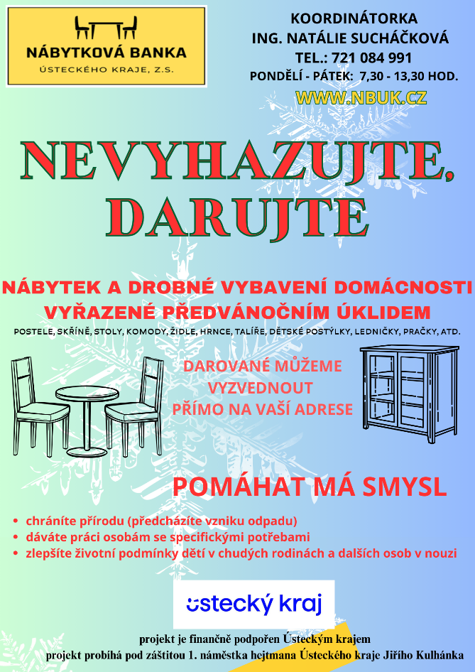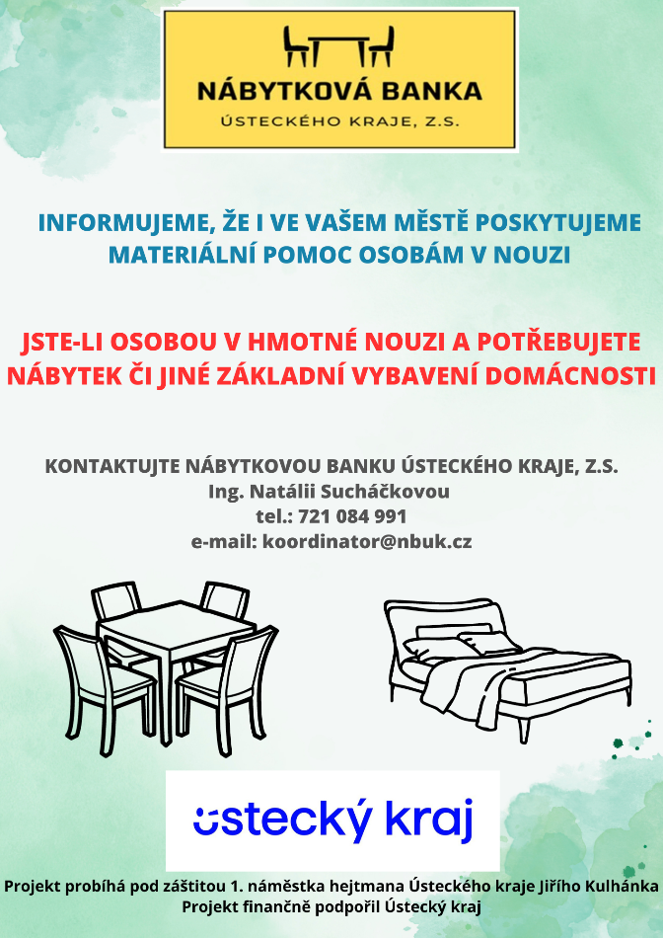
za Nábytkovou banku Ústeckého kraje, z.s., Ing. Natálie Sucháčková

